**西门子舆情监测平台需求文档**

# 产品简介

本产品的目的是西门子舆情监测、处理及分析平台。平台能够获取微博、微信和电商等社交媒体中有关西门子的信息，并且识别出其中负面信息上传平台。同时，能够负面问题进行任务分配给指定客服人员。客服人员能够针对负面信息进行回复、上报和转至其他部门等操作。其中，回复内容提交至对应社交媒体网站中，上报内容转至主管的待处理任务，转至其他部门的则分配到其他部门的待处理任务中。系统能够根据各个用户的操作，给每一个负面信息贴上问题状态的标签（我自己、转交上级、转其他部门和已关闭），并通过客户的反映加上客户状态的标签（未解决和已解决）。同时，系统能够实现对问题状态、客户状态和动作状态标签的统计，也能分部门、分客服和分时间段统计处理率、反应时间、处理时间和解决实践，来对整体负面的处理情况以及员工绩效进行评估，方便考核负面处理情况、客服工作情况，甚至工作安排不合理可以重新制定任务分配方案。

# 产品模块及功能介绍

|  |  |  |
| --- | --- | --- |
| 模块 | 描述 | 是否本期（2017/2）实现 |
| 数据源管理 |  | Y |
| 角色及用户管理 |  | Y |
| 问题管理 | 问题状态操作 | Y |
| 微博评论 | 设置微博连接，在平台上直接对微博进行评论 | Y |
| 任务管理 | 主管可手动指派预警信息的处理客服，或建立／修改自动分配规则（默认规则为将新增预警信息循环分配给拥有此数据源权限的客服） | N |
| 业务数据统计 | 对平台人员操作日志和问题解决率、解决速度等进行统计分析 | N |

## 数据源管理

管理员添加并信息源并配置信息源访问方式。例如系统中有“西门子全部数据”、“微博数据”、“家电四级预警”等。信息源基础信息：

|  |  |  |
| --- | --- | --- |
| 信息源名称 | 描述 | 配置访问方式 |
| 如“西门子家电预警”、“西门子四级问题预警”、“西门子-手机-电商”等 | 。。。 | SQL连接或webAPI |

## 基于角色的权限管理

通过角色体现两类权限：

（1）数据权限

导入系统中的危机数据有多个子数据源，任务管理就是将这些子数据源分配给特定用户组中的账号，只能访问其有权限的数据源。数据权限可以组合，例如系统中有“西门子全部数据”、“微博数据”、“家电四级预警”等，一个角色可以拥有多个数据源权限。

（2）功能权限

可以配置角色，可以访问的功能模块。

（3）基于角色的权限组合

对数据权限和功能权限进行组合，产生三组角色，分别为系统管理员、部门主管和部门客服。

例如：

|  |  |  |
| --- | --- | --- |
| 用户角色 | 功能权限 | 数据权限 |
| 管理员 | 角色管理、用户管理、数据源管理 | 全部数据源 |
| 部门主管 | 预警信息处理、用户管理、业务数据统计 | 所在部门数据源及相关部门数据源 |
| 部门客服 | 预警信息处理、业务数据统计 | 所在部门数据源 |

## 预警信息处理

进入系统可以看到自己账号最新的需要处理的全部数据，可以通过时间、操作状态、解决状态和操作日志等条件，筛选出自己需要处理或进一步跟进的问题。

|  |  |  |
| --- | --- | --- |
| **字段名称** | **值** | **描述** |
| 预警级别 | 1 – 5 | 来自数据源 |
| 原始信息 | 取决于监测内容，如包含发布平台、发帖时间、ID、url、内容、用户名等 | 来自数据源 |
| 指派人员 | 客服ID | 系统按规则自动分配，可通过【主管人为指派】、【上报】、【转出】等动作进行重新指派 |
| 问题状态 | 未处理  已处理  已上报  已转出  关闭 | 客服执行相应操作后更改 |
| 客户状态 | 已解决  未解决 | （1）高级别问题处理后，通过客服回访，客户表示问题解决，客服人工标记为“已解决”  （2）低级别问题处理后，超过设定时间期限客户不再产生反馈，自动标记为“已解决”  可能组合：  未处理-未解决  已处理-未解决  已上报-未解决  关闭-已解决  不可能组合：  未处理-已解决  已处理-已解决  关闭-未解决 |
| 备注 | 文本 |  |
| 操作日志 | 时间-操作人-动作内容 |  |

## 业务数据统计模块

该模块包括两部分，其一是基础业务数据统计模块：对所有用户可见，仅包括处理率，反应时间和解决时间的个人数据和部门平均情况；其二是可交互业务数据统计模块：对主管权限账号可见，可以通过筛选部门、员工和设定统计时间范围，查看总体表现、指定部门以及指定员工的表现，来评估危机处理的情况和员工绩效。

计算公式如下所示：

动作状态字段：处理率=已处理/（已处理+未处理）

反应时长=反应时间-发文时间

解决时长=已解决时间-反应时间

（1）处理情况统计：以每一个问题为统计单元，分别计算其处理量的日平均、月平均、已处理总量和待处理量，并画出分日的趋势图，标明最高点和最低点数值。同时反应时长和解决时长两个字段计算得到日平均、月平均和日均的趋势图，标明趋势图中最高点和最低点数值。

（2）部门/员工绩效统计：以每一个部门/员工账号为统计单元。处理效率方面，分别统计部门/员工总处理量、当日待处理量、前一日处理总量、月均处理量。解决效率方面，已解决总量、待解决总量、月度解决率、日均解决时长、月均解决时长、日均反应时长和月均反应时长。选择需要查看趋势图的几个指标，统计每日数据，呈现趋势图并标明趋势图中最高点和最低点数值。

4、任务管理模块

（1）危机识别条件设置：

主管有权限设置关键词的组合条件，为全部博西的社交信息，进行正负向和危机评级的标注。

（2）问题分流条件设置：

主管有权限设置关键词的组合条件，制定关键词组会将问题标出问题类别，分流给指定的该类客服的待处理任务中。

# 流程图

1、数据入库模块流程：

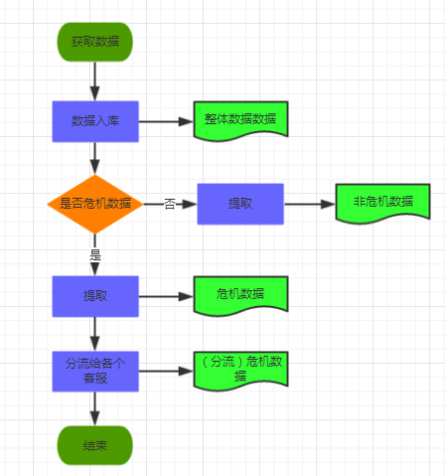

2、负面处理平台流程图：

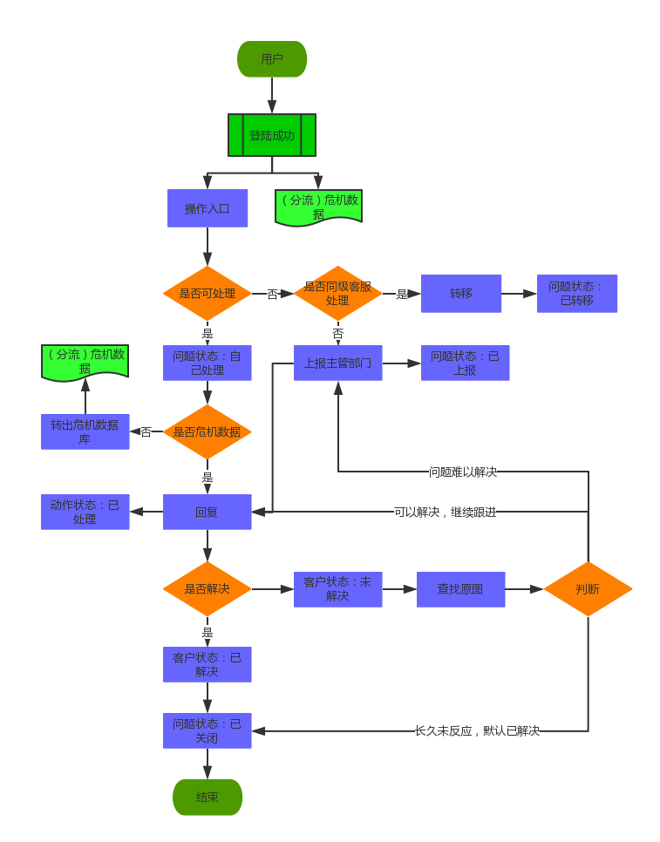

3、主管处理流程图：

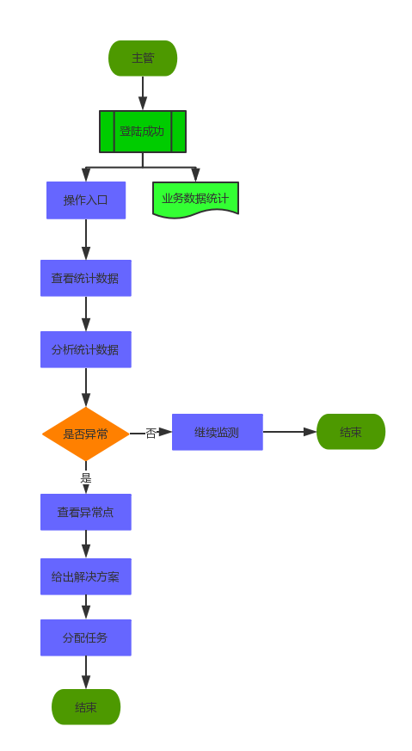

# 原型实例

1、首页-舆情监测大屏（业务数据处理统计）：

主管版：

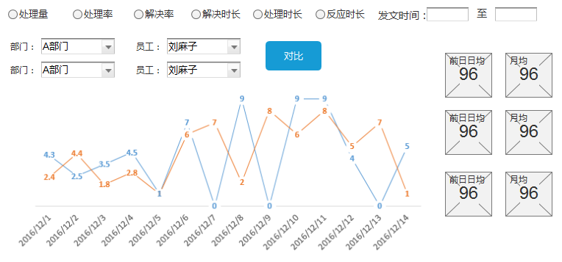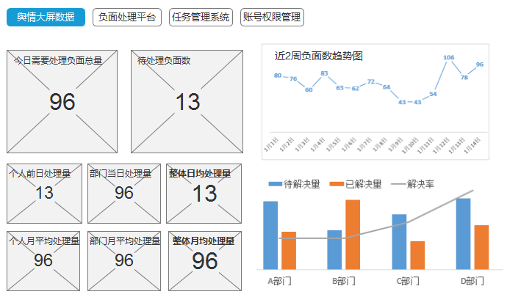

客服版：没有下半部分

2、负面处理平台：

（1）主操作页：

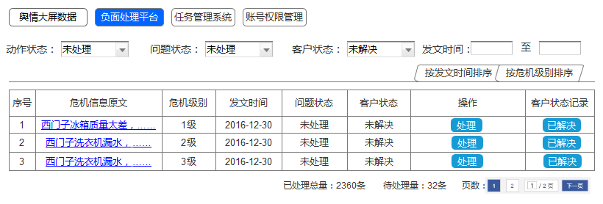

点击原文内容的链接可以直接跳转到对应微博的链接，在微博网页上对负面信息进行回复。回复完毕后，在操作一栏点击【处理】。弹出，如下操作界面：

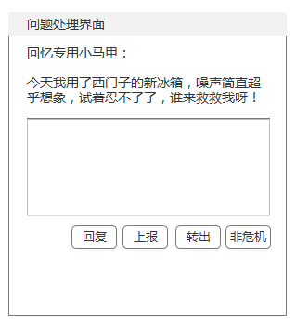

选择“回复”问题状态字段录入“已处理”，选择“上报”的问题状态字段录入“已上报”，选择“转出”的问题状态字段录入“已转出”。 选择“非危机信息”的问题状态字段录入“已关闭”。

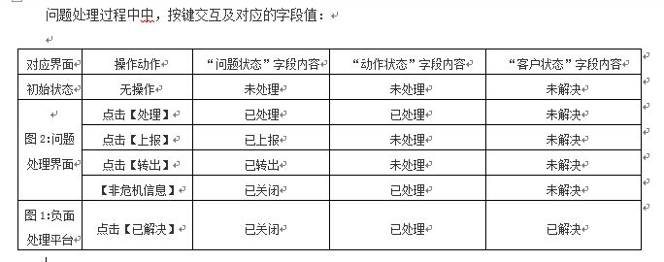

为避免误操作，每次点击确定和已解决时，弹出如左对话框；操作选择“转出”，对应如右对话框。

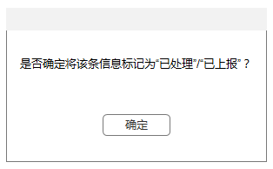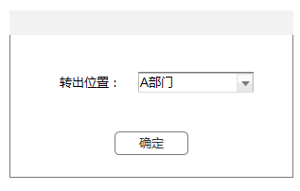

客服需要每日查看客户状态为“未解决”的客户反馈，当客户给出肯定的回复时，在系统中客户状态记录栏点击【已解决】，对应客户状态字段变更为“已解决”，没有在该栏操作时对应“未解决”。当客户状态变为“已解决”后，对应问题状态自动变为“已关闭”。

同时，系统支持通过动作状态、问题状态、客户状态和时间范围，对问题数据进行筛选查询；还可以按发文时间和危机级别对问题进行排序。默认排序为入库时间降序，且动作状态为“未处理”的排在最前面。

3、任务管理系统：

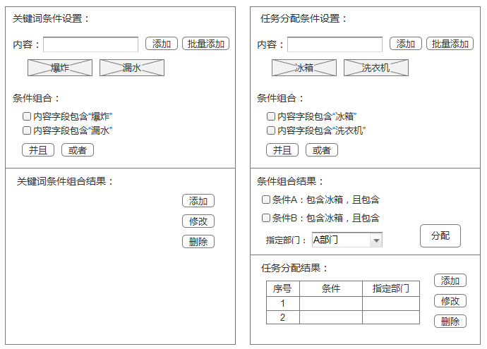

参考：

•用户角色（管理员、部门主管、部门客服）及用户管理

•数据导入接口、问题自动分流（按关键词组合 - 部门映射规则）

•修改问题属性（动作状态：未处理|已处理）（客户状态：未解决|已解决）（问题状态：我自己|转交上级|转其他部门|已关闭）

•业务数据统计分析（处理率、解决时间、员工效率）